ЛАБОРАТОРНАЯ РАБОТА № 3
Основы контейнеризации: запуск, сборка образов и многоконтейнерные приложения в Docker
Цель работы: изучить базовые принципы работы с Docker, освоить запуск и управление контейнерами, создание пользовательских образов с помощью Dockerfile, развертывание связанных сервисов через Docker Compose, а также закрепить навыки совместной разработки посредством оформления Pull Request.
Ход работы:
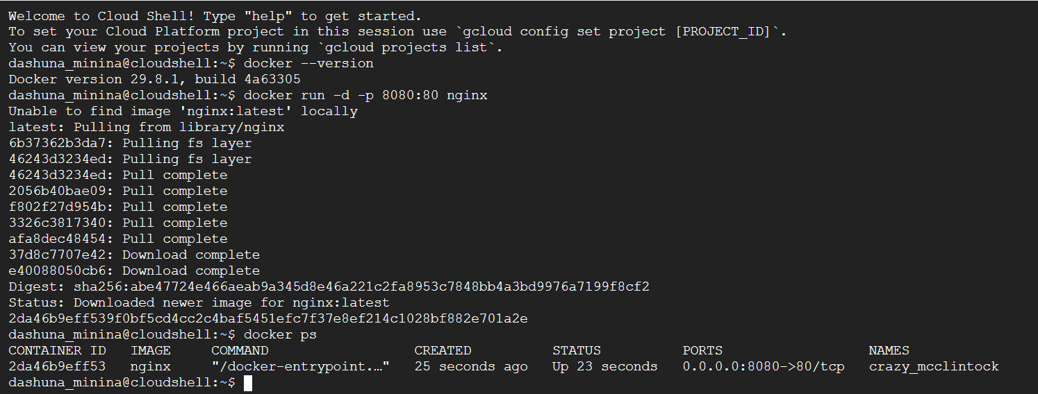
Рисунок 1 - Вывод команды docker ps

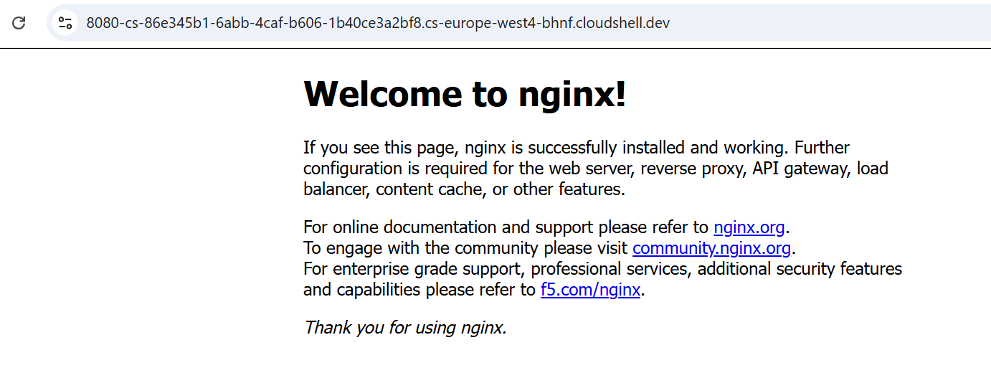
Рисунок 2 - Стартовая страница Nginx

Ссылка на репозиторий: https://github.com/dashunaminina-hub/docker_lab
Ссылка на Pull Request: https://github.com/dashunaminina-hub/docker_lab/pull/1

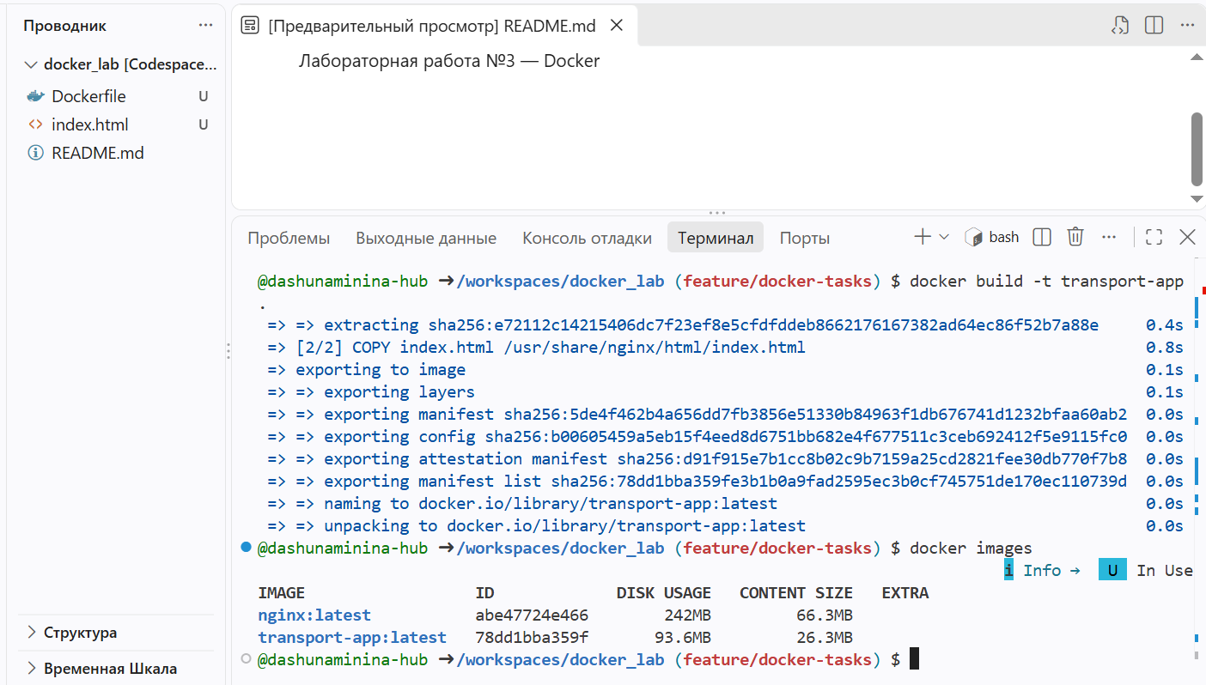
Рисунок 3 - Терминал с успешным выводом команды docker build

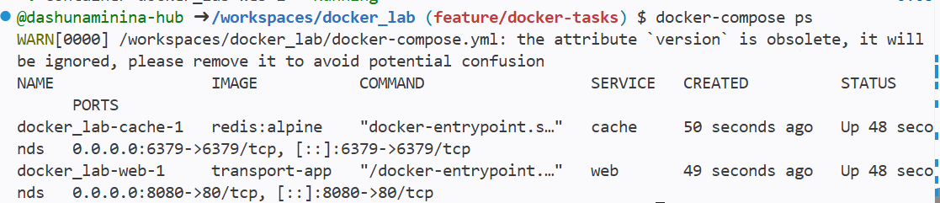
Рисунок 4 - Терминал с успешным выводом команды docker-compose p

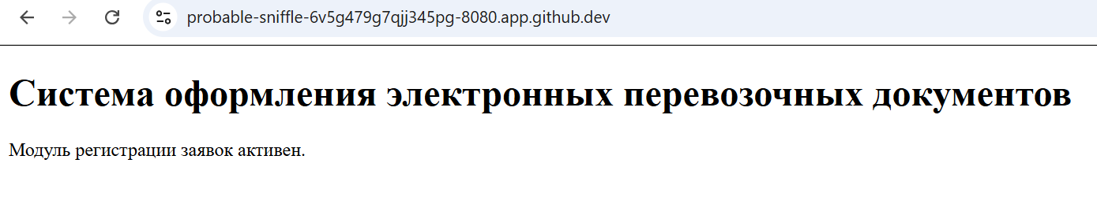
Рисунок 5 - Браузер с работающей страницей, запущенной в среде Codespaces

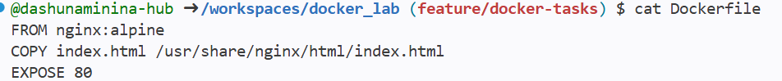
Рисунок 6- Файл Dockerfile для сборки образа transport-app

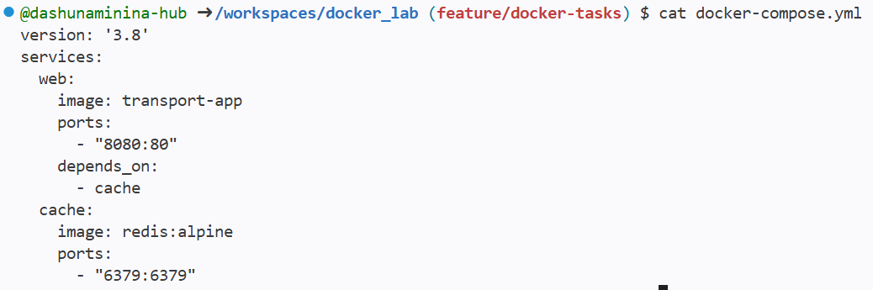
Рисунок 7- Файл docker-compose.yml с описанием сервисов web и cache

Контрольные вопросы:
1. В чём принципиальное отличие Docker-контейнера от классической виртуальной машины?
Docker-контейнер использует общее ядро хост-операционной системы и изолирует только процесс приложения (через механизмы namespaces и cgroups). Виртуальная машина содержит полноценную гостевую ОС и работает поверх гипервизора. Из-за этого контейнеры легковесные (мегабайты вместо гигабайт), запускаются за секунды и потребляют меньше ресурсов, тогда как ВМ обеспечивают полную изоляцию, но требуют больше памяти, диска и времени на запуск.
2. Для чего в команде docker run применяются ключи -d и -p?
- -d (detach) — запускает контейнер в фоновом режиме: терминал сразу возвращает управление, а контейнер продолжает работать.
- -p (publish) — пробрасывает порт хост-машины на порт контейнера в формате хост:контейнер. Например, -p 8080:80 означает: порт 8080 на хосте перенаправляется на порт 80 внутри контейнера.
3. Какая директива в Dockerfile отвечает за перенос файлов с компьютера разработчика внутрь создаваемого образа?
Какая директива в Dockerfile отвечает за перенос файлов с компьютера разработчика внутрь создаваемого образа?
4. Почему в задании 1 использовалось монтирование тома (флаг -v), а в задании 2 — команда COPY?
В задании 1 нужно было, чтобы изменения в файле index.html на хост-машине сразу отражались в контейнере без пересборки образа. Для этого использовался том (-v $(pwd):/usr/share/nginx/html) — папка хоста «пробрасывается» внутрь контейнера, и любые правки видны мгновенно.

В задании 2 файл index.html нужно было «запечь» в образ на этапе сборки, чтобы образ был самодостаточным и переносимым. Для этого использовалась директива COPY — файл становится частью образа и не зависит от хост-машины.
5. Какую функцию выполняет директива depends_on в файле docker-compose.yml?
depends_on задаёт порядок запуска сервисов: сервис, указанный в depends_on, запускается раньше того, который его требует. В нашем случае web зависит от cache — значит, Redis стартует первым, затем Nginx. Важно: depends_on управляет только порядком запуска, но не ждёт готовности сервиса (для ожидания готовности нужны healthcheck-и).
6. Что произойдёт при выполнении команды docker-compose down в директории с проектом?
Команда:
- Остановит все контейнеры, созданные Compose.
- Удалит эти контейнеры.
- Удалит сеть, созданную Compose (по умолчанию <project>_default).
- Тома сохраняются, если не указан флаг -v. С флагом -v удаляются и тома.
Образы при этом не удаляются — они остаются в системе и могут использоваться повторно.

